Woche vom 09.05.-13.05.2022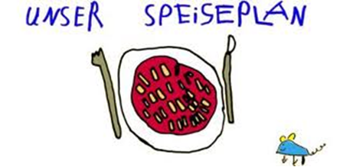

Woche vom 09.05.-13.05.2022

Montag:

Kartoffelpuffer mit Apfelmus

Dienstag:

Valess-Schnitzel, Erbsen, Kroketten

Mittwoch:

Frikadellen, Möhren, Rösti

Donnerstag:

Gemüsemaultaschen in Brühe

Freitag:

Spinat-Ricotta Tortellini

Frühstück und Mittagessen je 3,00 Euro

